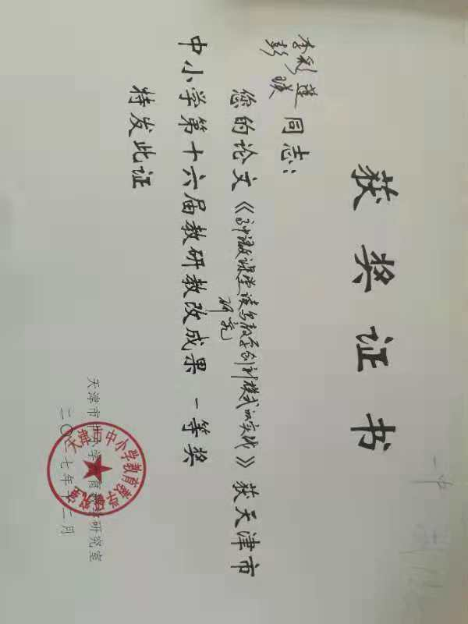

高中语文课堂读写教学创新模式的实践
【摘要】针对学生阅读兴趣和阅读效率两低下的问题，本文从读写结合的角度探究高效阅读的方法，认为要提高阅读效率，可从明确阅读目的——提升写作能力开始。文章把基于读写结合目的的有效阅读分为四类：基于触发写作灵感的阅读，基于提高写作技巧的阅读，基于运用写作素材的阅读，基于修改习作的对比阅读，并对读写结合中的阅读指导进行了总结。
【关键词】 高中 语文 读写结合 有效阅读
何谓有效阅读？简而言之，就是达成阅读目的。《如何阅读一本书》指出，大多数人的阅读目的有三个：娱乐消遣、获取资讯、增进理解力，只有最后一种目的的阅读能帮助阅读者增长心智，不断成长。^{[1]}而在语文教学中，孙绍振先生认为阅读的目的一方面是阅读能力提升,一方面是写作水平的提升。这和叶圣陶先生所说的“阅读是吸收，写作是倾吐”，“阅读是写作的基础”有相同之处。潘新和教授指出:“我们的阅读应当是由阅读本位转入写作本位” “写作是阅读的目的”，潘新和教授认为“写作是语文能力的最高呈现”，阅读有效性体现在写作能力提升。无论是以理解为目标的阅读，还是以写作为目标的阅读，都强调读写结合对有效阅读的重要性。^{[2]}
在实际教学中，我们发现学生阅读兴趣低下的最主要的原因是因为阅读不实用，所谓“实用”在学生看来就是阅读了大量书籍不懂如何运用，诚如宋人陈辅所言：“万卷人谁不读，下笔未必有神” 。因此，我们着力于以提高写作水平为目的的阅读教学，从以读促写的角度进行了一系列探究，为学生的阅读与写作架起一座桥梁，让学生能“读书破万卷，下笔如有神”，真正做到有效阅读。
- 基于触发写作灵感的阅读
写作需要灵感。1949年诺贝尔文学奖得主，《喧哗与骚动》的作者威廉·福克纳说：“阅读，阅读，阅读。什么书都读——垃圾的，经典的，好的，坏的，看看它们是怎么写出来的。就像一个跟木匠师傅学艺的学徒一样去学习。阅读！你就会明白其中的道理。”^{[3]}海明威的《老人与海》的写作灵感源于报纸上一则渔夫捕鱼的真实故事；鲁迅先生在《我怎么做起小说来》一文中也不讳言：“……这就是《狂人日记》。大约所仰仗的全在先前看过的百来篇外国作品和一点医学上的知识，此外的准备，一点也没有。”^{[4]}《狂人日记》师承果戈理的同名小说，可见文学大家写文章也需要大量阅读来触发灵感。因此，让阅读成为写作的灵感之源，阅读也就变得有意义，有效率了。
每当写作文时，只要不是考试作文，我们可以让学生在写作之前，翻阅手头的资料，或者给学生提供经过筛选的文本，比如类似题材的优秀名家范文，或优秀作文，或可引用的典型材料等等，让学生才思泉涌，萌发灵感。这样阅读的好处是润物无声，引导学生的发散思维。
比如有次考试作文题“因为爱情”，有同学就将《氓》改编成为一封情书，表达女子对爱情的清醒认识，课本内容成为她写作内容的触发点；比如由此考试作文题为“科技的利弊”，有同学就仿照《拿来主义》的比喻论证写对待科技的“拿来主义”，课本内容成为了写作技巧的触发点；如有一次考试作文题为“姿态”，而前面的阅读是《临水照花人》，写萧红、林黛玉和张爱玲三位传奇女子的散文，有位同学写的便是这三位女子面对爱情的姿态，考试结束，他自己说是写前的阅读给了他的写作灵感。
阅读越多，灵感就越多，写作就越顺畅，所以，我们提倡先大量阅读，然后当堂写作，让有效阅读迅速带给学生学以致用的成就感，强化和巩固学生的读写兴趣。
- 基于提高写作技巧的阅读
学生阅读收效甚微的原因一则因为所读非所写，所读为长篇小说，不易化为己用，二则课外阅读大多属于消遣时间，很少有自主琢磨写作技巧的阅读。因为阅读目的不明确，所以写作收效很少；而教材中优秀文章的练习题大多是针对文章理解的，学生未必能将其与写作范本挂钩，因此，基于写作技巧学习的阅读，我们可以从写作技巧的角度设置练习题，提升学生的写作能力。
首先，针对经典篇目设计训练题时，可以设计倾向于写作方面的题目，诸如文章结构、选词造句、选择素材、详略处理、表达技巧等写作技巧，让学生有意识地迁移到自己的习作中去，这样必定能够使学生养成鉴赏、借鉴的习惯，提高自己的阅读能力和写作能力。
如人教版必修1的《记梁任公先生的一次演讲》一文，短小精悍，基于写作教学，我们可以设计这样的题目：
1.文中讲了梁任公先生演讲中的几个片段？它们分别体现了梁先生的什么品格？《桃花扇》这一个细节可不可以删除？
2.文中在第三四段描写梁任公先生时用了哪些描写方法，尝试着仿照这一段，刻画一位你欣赏的老师。
3.“有时，他背诵到酣畅处，……他记起来的时候，我们也跟着他欢喜。”这一段体现了青年学生对梁任公先生的无限景仰，是以一种仰视的角度去写老师，请你用俯视的角度重写这一段。
第一个问题基于写作的整体把握，第二个是基于人物的刻画方法的提问，第三个基于写作腔调的提问。通过提问，我们可引导学生关注优秀作品的写作方式方法，并通过仿写练习内化为自己的写作技巧。
其次，我们还可以选择学生的优秀习作设计问题。
学生阅读文章时，往往容易跳读。对于打动人心的文字，学生总会反复吟诵，并摘抄下来，作为自己的知识储备。而同龄人的作品因为贴近他们的生活，更容易引发他们的共鸣，激发阅读兴趣。选用本班同学的作品进行研讨交流，效果会好很多。
- 基于运用写作素材的阅读
基于写作素材积累的阅读，我们需要一些方法，如直接引用、摘取词语、反用。
直接引用诗文，连缀全篇，提升表达深度和锐度。如某次高三的第一次模拟考试作文题：
鲁米说：“人生就像是一家客栈。喜悦、沮丧、卑鄙一瞬间来临，就像一个个意外的访客， 而我们必须欢迎和招待每一位客人，即便他们是一群悲伤之徒将扫荡我们的客房，也要心怀期望，期望他们或许将为我们打扫并给我们带来喜悦；对于阴暗的思想、羞耻和怨恨，我们也要笑脸相迎，因为他们都是指引我们人生的向导。”^{[5]}
有学生以“假如生活欺骗了你”为题，引用普希金的诗句总领全篇：“假如生活欺骗了你，不要悲伤，不要心急。忧郁的日子里需要镇静，相信吧！快乐的日子将会来临！”这个切题的立意一下子就跟其他作文决出了高下，再加上诗歌一般的语言表达，阅卷老师给出了57分（满分60分）。
摘取词语，在行文当中提升文化底蕴。如：“那探出墙头的一抹杏花白，可知园外春意亦正浓。”“夕阳映红的古道上，斜长的一抹，是被西风吹瘦的马的影子。”让学生知道阅读原来可以不知不觉改变我们语言的肌理。
我们还可以对阅读材料进行逆向思维训练，即反用。以韩少功的的《阳台上的遗憾》片段为例：
清代张潮在《幽梦三影》中说：“因雪想高士，因花想美人，因酒想侠客，因月想好友，因山水想得意诗文。”……全球的高楼居民和大厦房客们，相当多已习惯于一边吃快餐食品，一边因雪想堵车，因花想开业，因酒想公关，因月想星球大战，因山水想开发区批文。^{[6]}
上文中划线句子即是对涨潮的原文的反用，表达了对现代文明带来的情趣消失的一种遗憾。
- 基于修改习作的对比阅读
有比较才会使人们的鉴赏力得到提高。学生的作文比较往往是同龄人之间的比较，如果全班找不出好的范文，那么，整个班级的水平就难以提升。因此，基于写作修改目的的阅读，我们在出作文题的时候，可以先找到名家的散文范文，然后再让学生写同题作文。写作之后的名家作品阅读，会让学生更加清晰地看到自己的不足，看到名家作品的写作高明之处，从而学会修改自己的作文，提升能力。比如让学生描写“天气很热”，对比丰子恺写的《云霓》，让学生描写“大风刮起来了”，对比莫言写的《大风》，在对比中让学生明白自己的描写欠缺生动、缺细致观察、缺少情感等缺点，让学生能迅速提升写作能力。
此外，还可以对不同作家的同题作品进行对比阅读，在对比阅读中提升鉴赏力和写作水平。如余光中先生就觉得朱自清先生写作修辞太软太媚，我们可以以朱自清先生《荷塘月色》的比喻与余光中先生的名篇《听听那冷雨》中的比喻对比，让读者感受到不同的喻体选择带来的不同感受，提升比喻的运用能力。再比如老舍的《想北平》与林语堂的《动人的北平》、郁达夫的《故都的秋》的对比阅读，在阅读中明白写作情怀对写作的影响，从而提升自己的写作情怀，让写作更接地气，更有个性。
我们还可以对名家作品进行修改，尝试融入自己的思考。如“卑鄙是卑鄙者的通行证/高尚是高尚者的墓志铭”^{[7]}，这是北岛的诗歌《回答》中的诗句，揭示了一种不合理的社会逻辑。我们可以调换语序，反映一种更不合理的社会逻辑“高尚是卑鄙者的通行证，卑鄙是高尚者的墓志铭”；^{[8]}表现一种比较公正的社会逻辑：“高尚是高尚者的通行证，卑鄙是卑鄙者的墓志铭。 ”^{[8]}通过调换语序的方式让学生进行对比阅读，从而发现思维的乐趣。
我们也可以用老师的下水作文与学生的作文进行比较，提升学生作文的现实针对性，让作文成为解决现实问题，表达自己的利器。

苏格拉底说：“没有人因为知道了善而不向善的。”我们的学生不是不爱阅读，而是因为阅读不能提升写作水平，让学生尝不到阅读甜头。潘新和教授说过：“阅读只是一个过程或手段，写作、言语创造、言语生命的自我实现才是语文教育的终极目的。”^{[9]}通过以上以读促写的方式，学生明白了自己的阅读目的——提升写作能力，因而阅读更有效，学生也就能真正学会阅读，爱上阅读，实际上也做到了以写促读。
阅读和作文是语文教学两翼，如何让阅读与写作结合得更紧密，让阅读更有效，我们语文教师任重而道远。
参考文献：
[1][美]莫提默·J. 艾德勒 / 查尔斯·范多伦；如何阅读一本书[M]；北京: 商务印书馆；2004（1）.
[2] 潘新和；《语文：回望与反思——走近大师》［M］；福州：福建人民出版社；2008.
[3][美]于尔根·沃尔夫;创意写作大师课者[M]; 北京: 中国人民大学出版社;2013年.

[4] 郭艳红;试论鲁迅小说受俄罗斯文学的影响及其独创性[D]; 天津师范大学;2004.
[5]鲁米;万物生而有翼[M];长沙:湖南文艺出版社;2016.5.
[6]韩少功；谁解风情[C]；百花文艺出版社；2001年.
[7]诗刊编辑部;诗刊[J];北京:人民文学出版社;1979年(73-74页).
[8]朱春彩;北岛诗歌意象研究[D];贵州大学;2015年.
[9]潘新和；《语文：回望与反思——走近大师》［M］；福州：福建人民出版社；2008.
[10]桑哲；从文本阅读上下功夫 努力提高写作水平——访福建师范大学文学院教授孙绍振先生[J];现代语文(教学研究版)；2009（9）.
[11]贾勇星；论语文阅读对写作的促进作用[D]；福建师范大学；2001年.

